**Pengembangan Aplikasi Persuratan Digital Berbasis Web Sebagai Solusi Efisien Untuk Manajemen Dokumen Di Bakorwil 3 Malang**



**PROPOSAL SKRIPSI**

Diajukan untuk Penelitian Skripsi

pada program S1 Sistem Informasi

Universitas Merdeka Malang

Oleh :

**Dewandra Radya Briantama**

NIM: 20083000127

**PROGRAM S1 SISTEM INFORMASI**

**FAKULTAS TEKNOLOGI INFORMASI**

**UNIVERSITAS MERDEKA**

**MALANG**

**2023**

# **Abstraksi**

Salah satu bagian penting dari proses manajemen suatu instansi adalah pengelolaan surat-menyurat. Dalan pengelolaan surat di Bakorwil 3 Malang dipengaruhi oleh aplikasi dan pengarsipan. Sangat diharapkan bahwa manajemen Surat dan Pengarsipan akan menjadi lebih cepat dan mudah. Aplikasi Surat dan Pengarsipan dapat mempercepat dan memudahkan proses pencarian surat dan mengurangi waktu yang cukup lama yang dihabiskan untuk pengarsipan surat. Selain itu, desain aplikasi ini memudahkan proses komunikasi data antar bagian dan membuat laporan yang selalu terkini dan dapat dilihat. Dalam aplikasi ini, alat seperti React JS sebagai frontend, Node JS sebagai backend, dan MySQL sebagai database digunakan. Hasil penelitian ini menunjukkan bahwa Aplikasi Surat dan Pengarsipan dirancang untuk membuat proses pengeloaan surat jauh lebih mudah.

**Kata Pengantar**

# Puji syukur kepada Tuhan Yang Maha Esa atas rahmat dan Hidayah-Nyapenulis dapat menyelesaikan skripsi dengan judul: “Pengembangan Aplikasi Persuratan Digital Berbasis Web Sebagai Solusi Efisien Untuk Manajemen Dokumen Di Bakorwil 3 Malang” Studi Pada Bakorwil 3 Malang. Pada kesempatan ini penulis menyampaikan rasa terima kasih yang tidak terhingga kepada orang-orang yang telah berperan sehingga dapat terselesaikannya skripsi ini, antara lain :

# 1. Ibu Dr. Mardiana Andarwati, M.Si selaku Dekan Fakultas Teknologi InformasiUniversitas Merdeka Malang. 2. Bapak Galandaru Swalaganata, S.Si., M.Si selaku Ketua Program S1 Sistem Informasi Fakultas Teknologi Informasi Universitas Merdeka Malang. 3. Bapak Nofrian Deny Hendrawan, S.ST., M.Tr.T. selaku dosen pembimbing yang telah memberi arahan dan motivasi dalam menyelesaikan skripsi ini. 4. Bapak dan Ibu Dosen Program S1 Sistem Informasi Fakultas Teknologi Informasi Universitas Merdeka Malang 5. Bapak dan Ibu Karyawan S1 Sistem Informasi Fakultas Teknologi Informasi Universitas Merdeka Malang 6. Ibu dan Bapak serta seluruh keluarga yang senantiasa memberikan dukungan moril dan spiritual. 7. Ibu Nurati Endah Iswanti, S.H., M.A.P. selaku Kepala Sub Bagian Tata Usaha beserta seluruh karyawan Bakorwil 3 malang sebagai lokasi penelitian. 8. Teman-teman mahasiswa Program S1 Sistem Informasi Fakultas Teknologi Informasi Universitas Merdeka Malang 9. Seluruh pihak yang berperan secara langsung dan tidak langsung yang tidak dapat disebutkan satu per satu. Akhirnya, dengan segala kerendahan hati peneliti menyadari keterbatasan penelitian ini karena keterbatasan peneliti. Oleh karena itu peneliti mengharapkan kritik dan saran demi kesempurnaan penelitian ini. Semoga karya yang sederhana dapat memberi manfaat bagi semua pihak.

# **Daftar Isi**

**Abstraksi** 2

**Daftar Isi** 4

**BAB I PENDAHULUAN** 5

**1.1** **Latar Belakang** 5

**1.2 Rumusan Masalah** 6

**1.3** **Tujuan** 6

**1.4** **Manfaat Penelitian** 7

**BAB II KAJIAN PUSTAKA** 8

**2.1** **Landasan Teori** 8

**2.2** **Penelitian Terdahulu** 10

**BAB III METODE PENELITIAN** 12

**3.1** **Desain Penelitian** 12

**3.2** **Lokasi Penelitian** 13

# **BAB I PENDAHULUAN**

## **Latar Belakang**

Di era modern ini, perkembangan teknologi informasi dan komunikasi telah memengaruhi hampir semua aspek kehidupan, termasuk dalam bidang administrasi dan tata kelola pemerintahan. Salah satu hal yang terus berkembang adalah aplikasi teknologi dalam manajemen surat menyurat dan administrasi publik. Persuratan yang efisien dan terorganisir sangat penting dalam menjaga kelancaran operasional sebuah organisasi, (Gani et al., 2023) terutama pada tingkat pemerintahan seperti Badan Koordinasi Wilayah (Bakorwil) 3 di Malang.

Surat sangat berhubungan dengan kantor. Tanpa surat, tidak ada aktivitas yang dapat dilakukan di sana. Kantor diarahkan kepada mencapai produktivitas dan efektivitas dalam pekerjaan. Kelancaran dan ketertiban dalam administrasi adalah salah satu faktor yang mendukung keberhasilan pencapaian tujuan organisasi atau lembaga secara efektif dan efisien.(Junus et al., 2018).

Saat ini, sistem persuratan di Bakorwil 3 Malang menggunakan aplikasi untuk mencatat surat masuk. Namun, untuk mencatat surat keluar dan menyimpannya, orang masih harus melakukannya secara manual. Cara manual yang dimaksud adalah dengan menyimpan nomor surat yang keluar dalam buku. Ini sangat menyita waktu dan tempat. Selain itu, kita sekarang hidup di era yang serba digital. Semua sistem diakses menggunakan internet. Dengan demikian, penulis membuat aplikasi persuratan digital yang berbasis web. untuk memudahkan pencatatan dan penyimpanan surat keluar dan masuk

Diharapkan sistem ini dapat mencatat data surat dengan cepat dan menyimpan dokumen surat sebagai arsip digital dalam bentuk file. Selain itu, diharapkan sistem ini dapat menghasilkan pelaporan administrasi

## **1.2 Rumusan Masalah**

1. Bagaimana kondisi persuratan yang ada di Bakorwil 3 Malang saat ini, termasuk proses, sistem, dan permasalahan yang dihadapi?
2. Apa saja potensi manfaat penggunaan aplikasi persuratan dalam meningkatkan efisiensi dan efektivitas manajemen persuratan di Bakorwil 3 Malang?
3. Bagaimana dampak penggunaan aplikasi persuratan terhadap kinerja administrasi dan pelayanan publik yang diberikan oleh Bakorwil 3 Malang?
4. Bagaimana aplikasi persuratan dapat berkontribusi dalam mendukung transparansi dan akuntabilitas dalam pengelolaan surat menyurat dan administrasi di Bakorwil 3 Malang?

## **Tujuan**

1. Menggambarkan kondisi sistem alur persuratan yang ada di Bakorwil 3 Malang saat ini.
2. Menjelaskan saja potensi manfaat penggunaan aplikasi persuratan dalam meningkatkan efisiensi dan efektivitas manajemen persuratan di Bakorwil 3 Malang
3. Penggunaan aplikasi persuratan berdampak pada kinerja administrasi dan pelayanan publik yang diberikan oleh Bakorwil 3 Malang.
4. Aplikasi persuratan dapat berkontribusi dalam mendukung transparansi dan akuntabilitas dalam pengelolaan surat menyurat dan administrasi di Bakorwil 3 Malang

## **Manfaat Penelitian**

Manfaat dari penelitian ini dapat mencakup sebagai hal-hal berikut:

* Peningkatan Efisiensi: Penggunaan aplikasi persuratan dapat meningkatkan efisiensi proses, seperti yang dibahas oleh Laudon dan Laudon (2016) dalam "Management Information Systems: Managing the Digital Firm."
* Manajemen Informasi yang Lebih Baik: Potensi manfaat dalam pengarsipan dan pencarian dokumen juga telah dibahas oleh Turban et al. (2018) dalam "Information Technology for Management: On-Demand Strategies for Performance, Growth, and Sustainability."
* Peningkatan Kualitas Pelayanan: Studi oleh Melitski dan Sinai (2015) dalam "The Role of Information Technology in Public Administration and Governance" dapat memberikan wawasan tentang bagaimana penggunaan teknologi informasi, termasuk aplikasi persuratan, dapat meningkatkan pelayanan publik.

# **BAB II KAJIAN PUSTAKA**

## **Landasan Teori**

* + 1. **Aplikasi**

(Juansyah, 2015) menyatakan bahwa aplikasi adalah program yang siap untuk digunakan yang dirancang untuk melakukan fungsi untuk pengguna jasa aplikasi dan dapat digunakan untuk mencapai tujuan tertentu. Kamus komputer aksekutif mengartikan "aplikasi" sebagai pemecahan masalah dengan menggunakan salah satu teknik pemrosesan data aplikasi, yang biasanya berpacu pada sebuah komputasi yang diinginkan atau diharapkan dan pemrosesan data yang diharapkan. Sementara Kamus Besar Bahasa Indonesia mengartikan "aplikasi" sebagai penerapan dari rancang sistem untuk mengolah data yang menggunakan aturan atau ketentuan bahasa pemrograman tertentu (Rubiati & Widya Harahap, 2019).

* + 1. **Surat**

Surat, menurut (RAHMAH, 2014), adalah cara komunikasi untuk menyampaikan informasi atau pernyataan secara tertulis dari satu orang kepada pihak lain. Ini dapat terjadi atas nama individu tersebut, atau atas nama posisi yang dipegang oleh seseorang di organisasi atau perusahaan (Sandra et al., 2017).

* + 1. **Surat Masuk**

Surat masuk adalah semua jenis surat yang diterima dari pihak lain atau dari individu, ini dapat diterima melalui kantor pos atau pengiriman surat dengan menggunakan buku pengiriman atau kurir (Nirsal & Syafriadi, 2016).

* + 1. **Disposisi**

Disposisi adalah petunjuk singkat tentang apa yang harus dilakukan setelah suatu tugas atau surat masuk. Pemimpin membuat disposisi untuk karyawan atau bawahannya sesuai dengan keahlian atau kewenangannya (Batlajery, 2016).

* + 1. **React Js**

Menurut situs web resminya, reactjs.org adalah kumpulan bahasa pemograman javascript yang dibuat oleh Facebook untuk membangun user interface untuk aplikasi web open source. Ini memungkinkan kita untuk membuat berbagai komponen UI untuk aplikasi yang sedang kita kembangkan. (Muda et al., 2021)

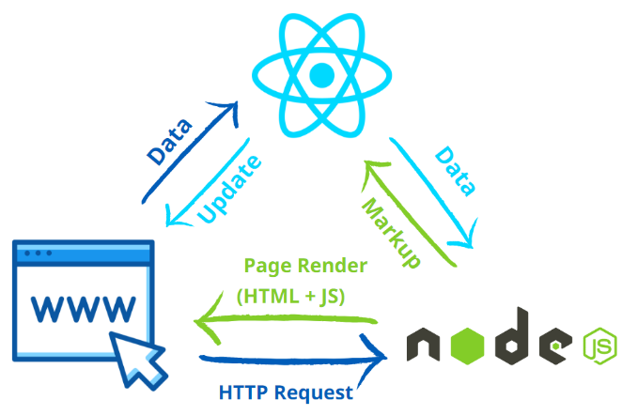

Gambar 2.1.5 React JS Architecture.

* + 1. **Express Js**

Express.JS adalah framework Node.JS yang membantu membuat aplikasi berbasis Node.JS lebih mudah dengan pola desain yang sangat fleksibel dan dapat disesuaikan. Selain itu, framework ini sangat ringan dan cocok untuk membuat API dan web aplikasi (Fajrin, 2017).

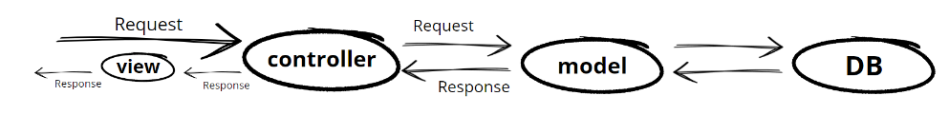

Gambar 2.1.6 Express JS Architecture

* + 1. **Mysql**

RDBMS adalah singkatan dari Relational Database Management System (MySQL), yang tersedia secara gratis di bawah GPL (General Public License). Sementara itu, SQL (Structured Query Language) sendiri adalah konsep pengoperasian database yang memungkinkan pemilihan, pemilihan, dan pengisian data. Keandalan database sistem (DBMS) dapat dilihat dari bagaimana proses perintah SQL yang dibuat pengguna dan program aplikasi lainnya dioptimalkan. Menurut Fajrin (Fajrin, 2017)

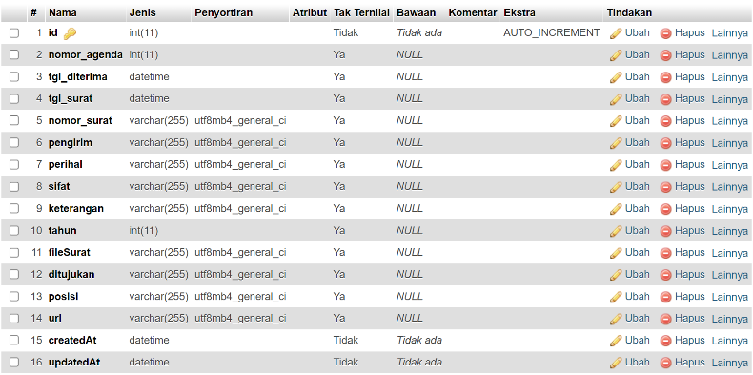

Gambar 2.1.7 (1) Struktur Data Tabel Surat

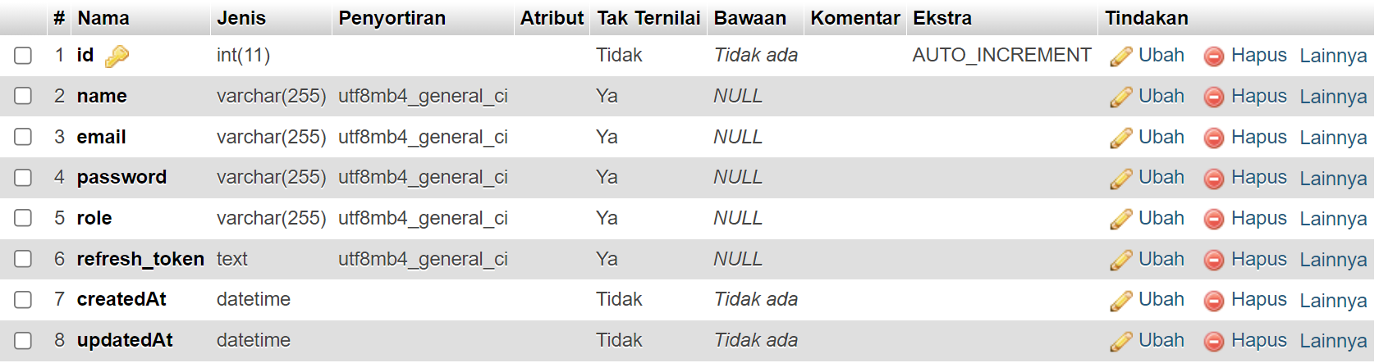

Gambar 2.1.7 (2) Struktur Data Tabel User

* + 1. **ADDIE**

ADDIE masih relevan untuk digunakan untuk beberapa alasan. Alasan pertama

adalah model ADDIE sangat beradaptasi dengan berbagai kondisi, yang memungkinkannya digunakan hingga saat ini. Model ADDIE sangat fleksibel dalam menyelesaikan masalah. Meskipun demikian, model ini masih efektif untuk digunakan dan banyak orang yang familiar dengan singkatannya. Selain itu, model ADDIE menyediakan kerangka kerja yang sistematis untuk pengembangan intervensi instruksional dan adanya evaluasi dan revisi di setiap tahapannya (Angko & Mustaji, 2013)

## **Penelitian Terdahulu**

|  |  |  |  |  |  |
| --- | --- | --- | --- | --- | --- |
| No | Penulis/Tahun | Judul Penelitian | Pembahasan | Metode | Hasil |
| 1 | (Junus, 2018) | Sistem Informasi Pengelolaan Surat Masuk dan Surat Keluar jurusan Teknik Elektro  Politeknik Negeri Malang Berbasis Web Melalui Jaringan internet Polinema | Sistem Aplikasi yang penulis bangun berbasis Web yang memanfaatkan fungsi Css. | Waterfall | Aplikasi ini dibngun berbasis web dengan menggunakan bahasa pemograman PHP, MySQL, dan XAMMP  versi 5.6.24. framework Laravel. |
|  |  |  |  |  |  |
| 2 | (Handayani & Putra 2019) | Rancang Bangun Sistem Informasi Pengelolaan Surat Masuk dan Surat Keluar Berbasis Website pada Setum  Polda Bali | Aplikasi yang dibangun oleh penulis berbasis Mobile yang responsive ddan mudah diakses melalui  smartphone dengan pemanfaatan dari Jquery Mobile. | Waterfall | Sistem yang dibangun peneliti sebelumnya berbasis Web dengan menggunakan teknologi HTML, PHP,  MySQL dan XAMPP |
| 3 | (Dianna & Adiyasa, 2020) | Analisis Perangan Aplikasi Pengarsipan Dan Dispoisisi Surat | Aplikasi yang penulis bangun berbasis Android dan menggunakan Framework Lonic dalam Penulisan | RAD | Aplikasi yang dibangun berbasis Web dengan menggunakan bahasa pemograman |

# **BAB III METODE PENELITIAN**

## **Desain Penelitian**

Pada penelitian ini, penulis menggunakan model pengembangan ADDIE, yang diciptakan oleh William Lee (2004). Model ini lebih cocok untuk membuat aplikasi surat berbasis web karena tahap pengembangannya digunakan secara sistematis dan mudah dipahami. Tahap-tahap pengembangan ini terdiri dari lima tahap: 1. analisis (analysis), 2. perancangan (design), 3. pengembangan (development), 4. Implementasi (implementation), 5. evaluasi (evaluation). Tahap pertama yang dilakukan adalah mengevaluasi kebutuhan, yang mencakup analisis pengarsipan surat digital. Analisis ini dapat dilakukan dengan meninjau masalah lingkungan kerja saat ini, kemajuan teknologi, dan karakteristik karyawan. Tahap kedua adalah membuat desain aplikasi dengan membuat wireframe untuk perencanaan konsep pembuatan aplikasi. Tahap ketiga adalah mengembangkan masalah baru untuk meningkatkan kualitas aplikasi dan membuatnya siap untuk digunakan. Tahap keempat adalah menerapkan hasil pengembangan kepada staf yang mengarsip dan mengirimkan surat. Tahap kelima adalah memeriksa aplikasi hasil pengembangan untuk memastikan bahwa mereka layak untuk digunakan dalam proses pengarsipan surat digital. Metode *ADDIE* dapat dilihat pada gambar 3.1.

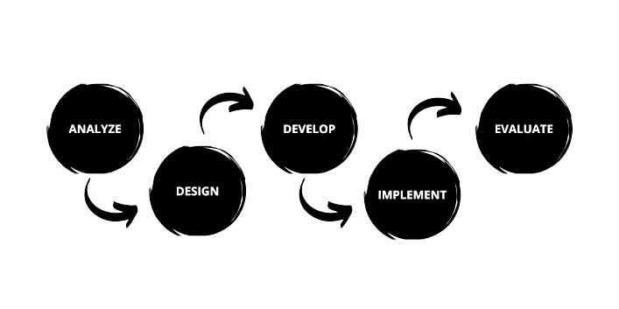

Gambar 3.1 Metode ADDIE.

Berikut merupakan penjelasan dari tahap-tahap yang ada pada gambar model di atas menurut:

1. Analyze, atau analisis, adalah tahap pertama dalam model pengembangan ADDIE. Peneliti melakukan analisis kebutuhan dengan melihat apa yang terjadi selama proses pengarsipan surat di Bakorwil 3 Malang dan melakukan wawancara dengan karyawan kantor. Analisis ini bertujuan untuk mengetahui proses apa yang digunakan untuk menghasilkan pengarsipan surat yang digunakan di kantor.
2. Design adalah tahap kedua dari model ADDIE. Aplikasi persuratan digital berbasis web dirancang untuk memenuhi persyaratan, termasuk: 1. Rancangan Konsep Aplikasi, 2. Struktur data, dan 3. Desain Antarmuka. Dalam rancangan konsep aplikasi, penulis menggunakan flowchart untuk menggambarkan secara rinci bagaimana aplikasi berjalan dari awal hingga akhir. Selanjutnya, sebagai bagian dari proses struktur data, penulis akan merancang dan menjelaskan struktur data yang digunakan aplikasi database dengan menggunakan tabel standar. Terakhir, proses desain antarmuka, di mana penulis akan menampilkan tampilan aplikasi melalui wireframe.
3. Development adalah tahap ketiga dari model pengembangan ADDIE. Pada tahap pengembangan, aplikasi persuratan digital berbasis web dibuat dengan menggunakan React JS sebagai frontend dan Node JS sebagai backend. Ini didasarkan pada desain aplikasi yang telah dibuat pada tahap desain. Setelah aplikasi persurtan berbasis web selesai, dievaluasi oleh dosen pembimbing sebelum divalidasi oleh pengarsip surat pada bakorwil. Tujuan dari proses validasi ini adalah untuk mengetahui seberapa layak aplikasi tersebut dan untuk mendapatkan saran dan masukan dari pengarsip surat tentang cara meningkatkan kualitasnya. Setelah itu, aplikasi diuji cobakan pada staf lainnya. Pengujian program, pengujian dilakukan untuk memastikan sistem yang di bangun telah terpenuhi dan sesuai dengan kebutuhan yang diharapkan.
4. Implementasi adalah tahap keempat dari model pengembangan ADDIE. Setelah aplikasi persuratan digital telah dinyatakan layak untuk digunakan dalam penelitian oleh pengarsip surat bakorwil, tahap uji coba dilakukan pada karyawan dan staf lainnya sebagai pengarsip surat. Tujuan dari uji coba ini adalah untuk mengetahui reaksi karyawan dan staf setelah menggunakan aplikasi dan untuk mengetahui apakah aplikasi itu layak untuk digunakan.
5. Pada tahap Evaluasi, aplikasi dinilai oleh pengguna. Setelah aplikasi dinilai oleh pengguna, data hasil penelitian dikumpulkan. Setelah analisis data ini, diputuskan bahwa aplikasi tersebut layak atau tidak untuk digunakan dalam proses pengarsipan surat digital.

## **Lokasi Penelitian**

Tujuan dari penelitian ini adalah untuk mengembangkan sistem persuratan digital untuk kantor BAKORWIL 3 Malang, yang berlokasi di Jl. Simpang Ijen No.2, Oro-oro Dowo, Kec. Klojen, Kota Malang, Jawa Timur 65119. Tujuan dari pemilihan lokasi penelitian ini adalah untuk mengembangkan aplikasi yang akan mengotomatisasi dan mempermudah proses surat-menyurat. Mengganti sistem manual yang saat ini digunakan dalam proses persuratan kantor adalah fokus penelitian ini.

**3.3 Perancangan Aplikasi**

* 1. Use Case

Satu jenis diagram UML (Unified Modelling Language) yang digunakan untuk menunjukkan hubungan antara sistem dan aktor adalah use case diagram. Jenis interaksi apa pun yang dilakukan oleh pengguna sistem dengan sistem dapat digambarkan oleh use case diagram. Berikut use case untuk aplikasi sumasuma

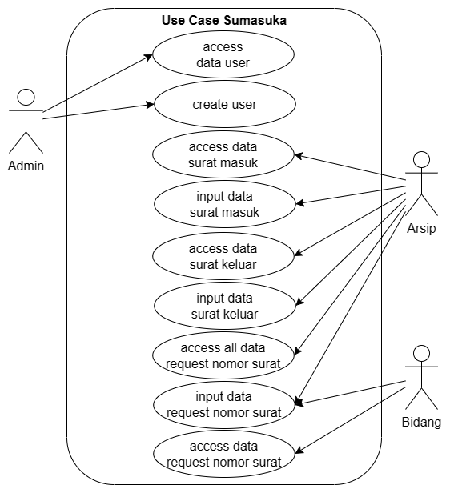

3.3. A Gambar Use Case sumasuka

* 1. Diagram Konteks

Suatu diagram yang menggambarkan sistem secara keseluruhan disebut diagram konteks.

dimana fase-fase DFD menunjukkan proses perangkat lunak secara keseluruhan sebagai satu buah lingkungan dengan input dan output data yang ditunjukkan dengan tanda panah masuk atau keluar dari satu atau lebih entitas (individu suatu objek yang mewakili sesuatu yang sebenarnya).Hanya membuat suatu proses untuk menggambarkan semua proses yang ada dalam sistem dalam diagram konteks.

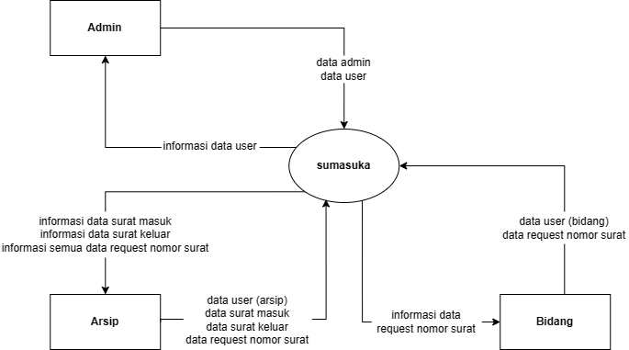

3.3. B Gambar Diagram Konteks sumasuka

* 1. Data Flow Diagram

DFD adalah diagram aliran data yang menunjukkan input dan output dari setiap entitas dan proses dalam sebuah proses yang sering disebut sistem informasi.

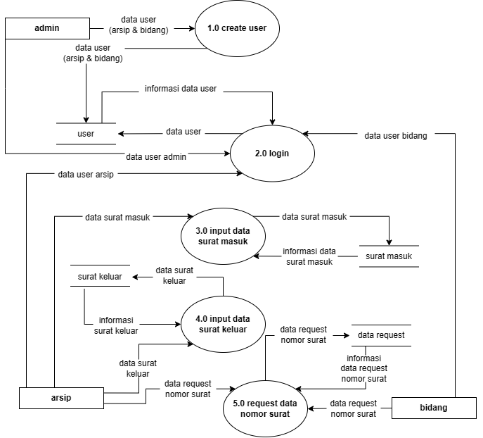

3.3. C Gambar DFD level 0 sumasuka

# **DAFTAR PUSTAKA**

Angko, N., & Mustaji, D. (2013). *PENGEMBANGAN BAHAN AJAR DENGAN MODEL ADDIE UNTUK MATA PELAJARAN MATEMATIKA KELAS 5 SDS MAWAR SHARON SURABAYA*.

Fajrin, R. (2017). *PENGEMBANGAN SISTEM INFORMASI GEOGRAFIS BERBASIS NODE.JS UNTUK PEMETAAN MESIN DAN TRACKING ENGINEER DENGAN PEMANFAATAN GEOLOCATION PADA PT IBM INDONESIA* (Vol. 11, Issue 2).

Gani, H., Hasyim, W., Lasarudin, A., Handayani, T. P., & Maku, R. (2023). *Perancangan Sistem Data Warehouse Village pada desa Tabulo Kecamatan Mananggu Kabupaten Boalemo*. *2*(1), 2963–5535. https://doi.org/10.31314/huidu.v2i1.2329

Juansyah, A. (2015). *Jurnal Ilmiah Komputer dan Informatika (KOMPUTA) PEMBANGUNAN APLIKASI CHILD TRACKER BERBASIS ASSISTED-GLOBAL POSITIONING SYSTEM (A-GPS) DENGAN PLATFORM ANDROID*.

Junus, M., Elektro, J. T., & Malang, P. N. (2018). SISTEM INFORMASI PENGELOLAAN SURAT MASUK & SURAT KELUAR JURUSAN TEKNIK ELEKTRO POLITEKNIK NEGERI MALANG BERBASIS WEB MELALUI JARINGAN INTRANET POLINEMA. In *Jurnal ELTEK* (Vol. 16).

Muda, A., Huda, S., & Fernando, Y. (2021). E-TICKETING PENJUALAN TIKET EVENT MUSIK DI WILAYAH LAMPUNG PADA KARCISMU MENGGUNAKAN LIBRARY REACTJS. *Jurnal Teknologi Dan Sistem Informasi (JTSI)*, *2*(1), 96–103. http://jim.teknokrat.ac.id/index.php/JTSI

Nirsal, & Syafriadi. (2016). Nirsal & Syafriadi, 2016. *ANALISIS DAN PERANCANGAN SISTEM INFORMASI PENGELOLAAN SURAT PADA UNIVERSITAS COKROAMINOTO PALOPO*, *02*.

RAHMAH, D. L. (2014). rahma 2014. *PERANCANGAN APLIKASI SISTEM PERSURATAN BERBASIS WEB PADA PT. DWI PILAR PRATAMA*.

Rubiati, N., & Widya Harahap, S. (2019). I N F O R M A T I K A APLIKASI ABSENSI SISWA MENGGUNAKAN QR CODE DENGAN BAHASA PEMROGRAMAN PHP DI SMKIT ZUNURAIN AQILA ZAHRA DI PELINTUNG. *Jurnal Informatika, Manajemen Dan Komputer*, *11*(1).